**GUÍA DE TRABAJO N°5**

**Taller de Inglés – 1º Básico**

|  |  |
| --- | --- |
| **Objetivo** | Retroalimentar contenido de la unidad. |
| **Instrucciones** | * La mayoría de las actividades las observarás en un PowerPoint, PDF o video. * Si tienes tu libro, puedes trabajar ahí y no imprimir este documento. * Los audios de la actividad se encuentran en el correo, PowerPoint y video. * Para grabar tu audio puedes utilizar la siguiente página: <https://vocaroo.com/> |
| **Descripción del Aprendizaje** | Comprensión y expresión oral.  - Identifican vocabulario escuchado de la sala de clases; por ejemplo: ruler, book, bag, door, window, etc.  - Repiten rimas tradicionales breves y simples. |
| **Ponderación de la Guía** | 5% - Sumado a la guía anterior. |
| **Correo del docente para consultas** | [psalinas@liceomixto.cl](mailto:psalinas@liceomixto.cl) (+56975652840)🡪 1°A - 1°B - 1°C  [lduran@liceomixto.cl](mailto:lduran@liceomixto.cl) (+56934466371)🡪 1°D |
| **Tiempo estimado para realizar la guía** | 18 al 29 de Mayo |

1. Escucha el audio y une a los niños con su estuche (Activity Book Pág. 10)

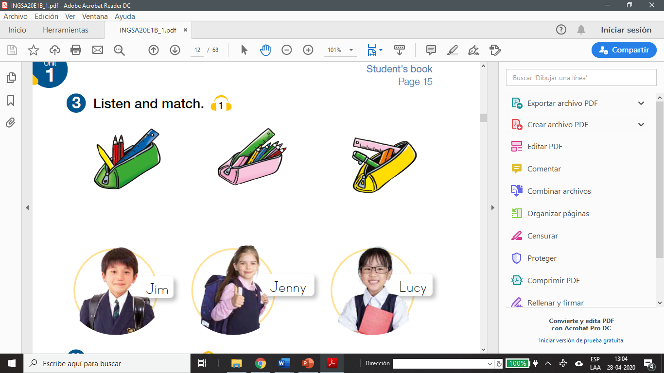

1. Escucha la canción sobre útiles escolares y canta. Practícala varias veces, graba un audio y envíalo a tu profesora. (Student’s Book Pág. 15)

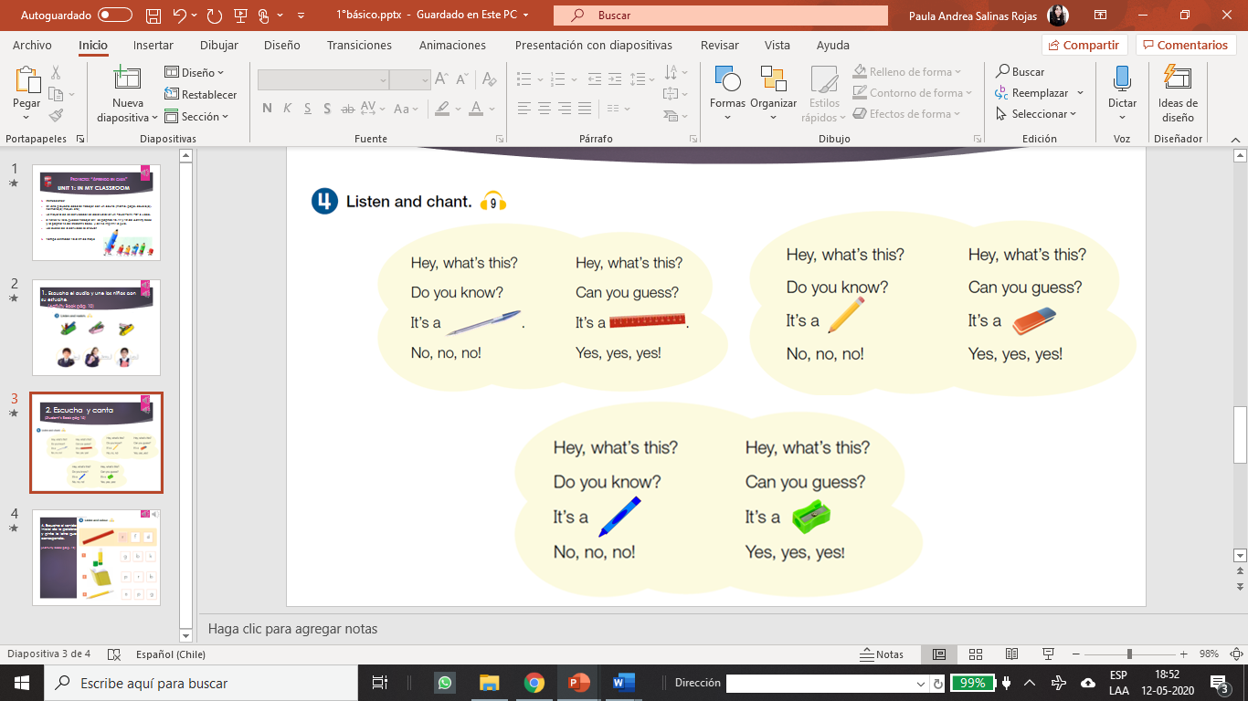

1. 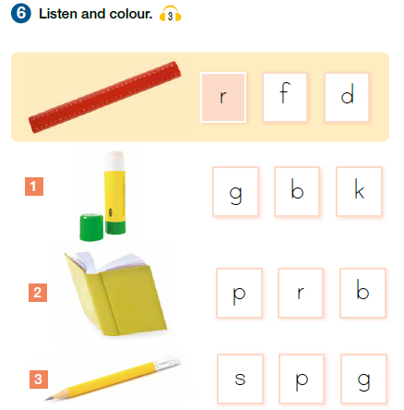Escucha el sonido inicial de la palabra y pinta la letra que corresponda. (Activity Book Pág. 12)

**Ejemplo: Ruler comienza con r**